101 способ сократить очередь в женский туалет
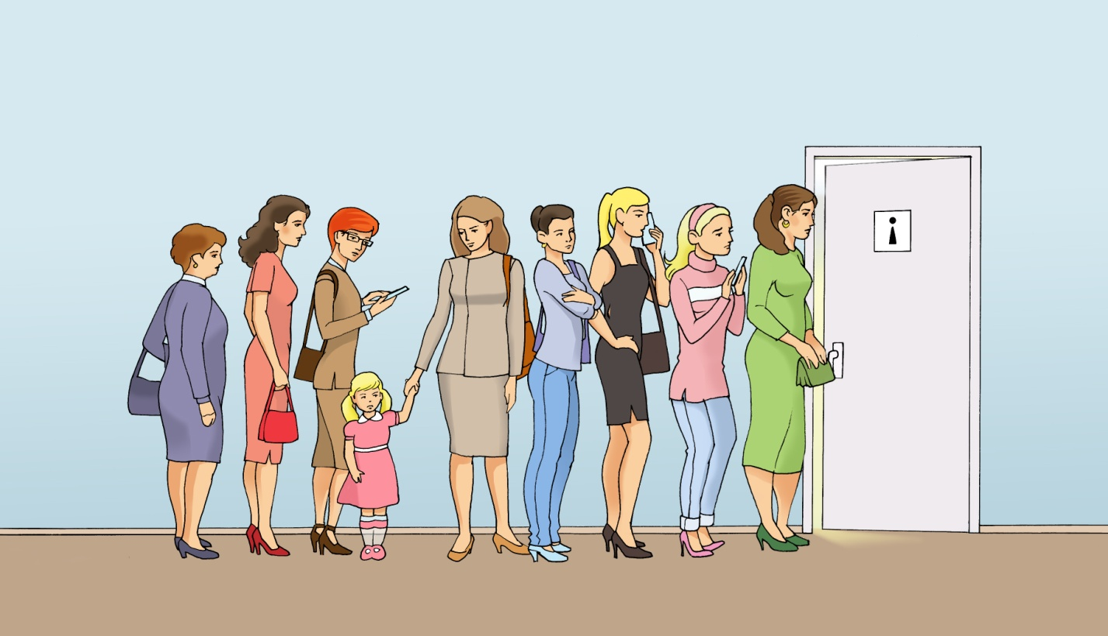
Я никогда не был в общественных женских туалетах, но, судя по очередям, там происходит что-то стоящее...
Иван Ильин (стендапер, Comedy Club)
Кратко о проблеме
В исследованиях качества услуг специалисты агентства СканМаркет часто оценивают такой элемент сервиса, как туалеты. Очереди в женский туалет (далее – ЖТ) являются типичными в театрах, концертных залах, музеях. Проблема наблюдается всеми с детства и по привычке представляется неразрешимой. При этом качество инфраструктуры новых современных площадок заметно выше, потребители привыкают к лучшему и становятся более требовательными.
Основной выгодой от сокращения очередей в ЖТ могло бы быть повышение удовлетворенности посетителей. Дополнительные выгоды – прекрасное настроение зрителей, отсутствие опаздывающих, увеличение выручки буфета. Важно, что для «чувствительных» клиентов отзывы об очередях могут быть причиной отказа от посещения, например, для лиц с проблемами здоровья, беременных, посетителей с детьми.

Причины очередей в ЖТ и подходы к решению проблемы
Всего лишь три кабинки в женский персонал!
И где тот человек, проект что создавал?
Чем занят интересно в сей момент?
Икай, икай, творивший этот хренов туалет!
Александра Асташова
Очевидно, основная причина проблемы – в недостаточной площади ЖТ. Особенно актуальна проблема при наличии жесткого расписания. Кратковременные пиковые нагрузки могут значительно превышать возможности помещения.
Почему в очередях именно женщины? Некоторым мужчинам кажется, что виноваты зеркала и неспешность, но реальные причины банальны:
- В структуре посетителей больше доля женщин;
- Маленькие дети обычно посещают ЖТ с мамами;
- Особенности физиологии и одежды;
- Более высокие требования к гигиене/чистоте.
Подходы к решению проблемы:
- Строительное или архитектурное решение проблемы в статье не рассмотрено.
Перепланировка помещений, цель которой – увеличение площади ЖТ (количества кабин) – зависит от конкретного здания и не всегда технически возможна.
- Сокращение времени посещения ЖТ в связи с более комфортными условиями.
Например, оснащение кабин крючками (2 крючка – для сумки и одежды), наличие детских кабинок (унитазы ниже), и раковин для детей. Приглашение гостей заранее на интермедию увеличивает период присутствия гостей в помещении до спектакля и «размывает» пик нагрузки на гардероб и туалеты. Такие меры, безусловно, важны, но для значительного сокращения размера очереди недостаточны (в статье не рассмотрены).
- Без серьезного расширения площади ЖТ единственным ресурсом для сокращения очередей являются незагруженные площади мужского туалета (далее – МТ). Многие, наверное, были свидетелями (а некоторые – участниками) партизанского вторжения женщин в МТ. Маркетологам необходимо придать цивилизованную форму таким «вылазкам».
Как управлять потоком мужчин, женщин и детей для эффективного использования площадей мужского и женского туалетов?

Вариант решения проблемы №1 - «Регулировщик»
При отсутствии мужчин сотрудник перенаправляет женщин из очереди в мужской туалет. При появлении мужчин, «регулировщик» прекращает доступ женщин в МТ, а мужчин просит подождать, пока женщины выйдут.
Регулирование таким способом возможно при близком расположении мужского и женского туалетов и наличии периодов нулевой загрузки МТ. В настоящее время в роли регулировщика выступает администратор или сотрудник охраны.
Решение схоже с реверсивным движением автомобилей – в МТ могут находиться или мужчины или женщины. Важно, что площадь МТ используется для сокращения очереди только в период полного отсутствия мужчин. Таким образом, при наличии хотя бы одного мужчины, почти полностью свободная площадь мужского туалета не доступна для женщин.
Вариант решения №2. Третий туалет – универсальный (М+Ж)
Если планировка позволяет организовать более двух туалетов, представляется эффективным сделать третий туалет универсальным – только кабинки (без писсуаров) с одновременным посещением мужчин и женщин. Совмещенные туалеты никого не удивят – они часто встречаются в небольших заведениях (ресторан, кафе, АЗС).
Площадь универсального туалета может сокращать не только женские, но и мужские очереди (если на мероприятии преобладают мужчины). Именно в универсальном туалете должна размещаться кабина для парапосетителей http://www.scanmarket.ru/blog/zamena-slovu-invalid (кабина большей площади, широкий проем, поручни), и в таком случае ее одной достаточно для учреждения. При оборудовании кабины для параклиентов http://www.scanmarket.ru/blog/zamena-slovu-invalid на входной двери туалета необходим знак инвалида.
Вариант решения №3. Деление мужского туалета на 2 зоны
Ну нет! Нахальство, перебор!
Со мной тот фокус не удастся
Я потихоньку убегу в мужской!
Adieu! Счастливо оставаться!
Александра Асташова
Не во всех учреждениях технически возможно организовать третий туалет, поэтому решение №3 выглядит как самое реализуемое.
Предлагается разделить мужской туалет на две зоны – универсальную из кабин и раковин (при входе, М+Ж+дети), и мужскую в глубине – писсуары и кабинки, как на рисунке 1. Обязательно сохранить в мужской зоне кабинки, чтобы мужчины не стояли в общей очереди. Деление на две зоны практически не потребует затрат, если писсуары уже расположены в глубине, а кабинки расположены ближе к входу. Заметим, что такое расположение кабин комфортно для посещения МТ маленькими девочками с папами (например, в случае детских спектаклей, на новогодних елках и пр.).
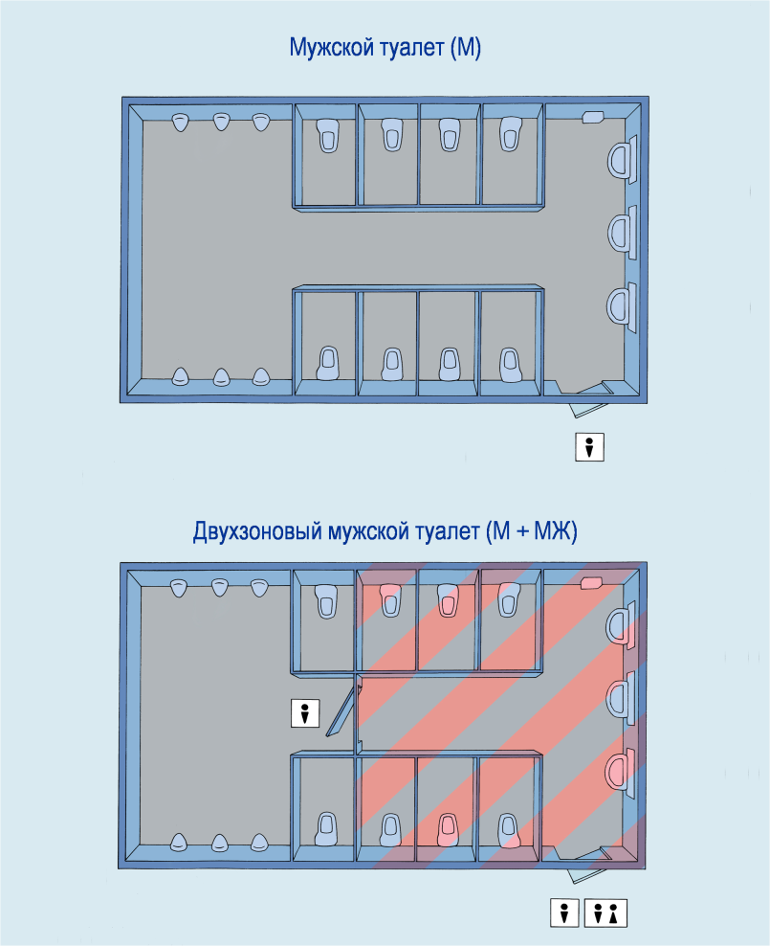
Рис.1. Схема двухзонового мужского туалета
Навигация заменит «регулировщика»: на входе в двухзоновый туалет размещаются таблички М и МЖ, а при входе в мужскую зону – М. Желательно предусмотреть возможность легкой смены табличек. Это позволит гибко регулировать МТ в двухзоновый и обратно в зависимости от состава аудитории. Деление на 2 зоны не эффективно, если площадь мужского туалета совсем невелика.

Вариант решения №4. Два двухзоновых туалета
Желательно организовать два двухзоновых туалета (рис.2), если в заведении:
- В составе посетителей бывает существенный перевес то женщин, то мужчин;
- Много маленьких детей и из-за этого заметные очереди в туалет;
- Ярко выраженные пиковые потоки, существенно превышающие количество кабин.
Рис.2. Два двухзоновых туалета
Навигация с помощью табличек позволяет гибко регулировать очередь, и управление не требует постоянного присутствия сотрудника-регулировщика. Вариант предусматривает как преобладание женщин в составе посетителей, так и преобладание мужчин, а также решает проблему посещения разнополых родителя и маленького ребенка (рис.3).
Предложенное решение, на наш взгляд, наиболее эффективно использует площади имеющихся туалетов при минимальных затратах и сроках «модернизации».

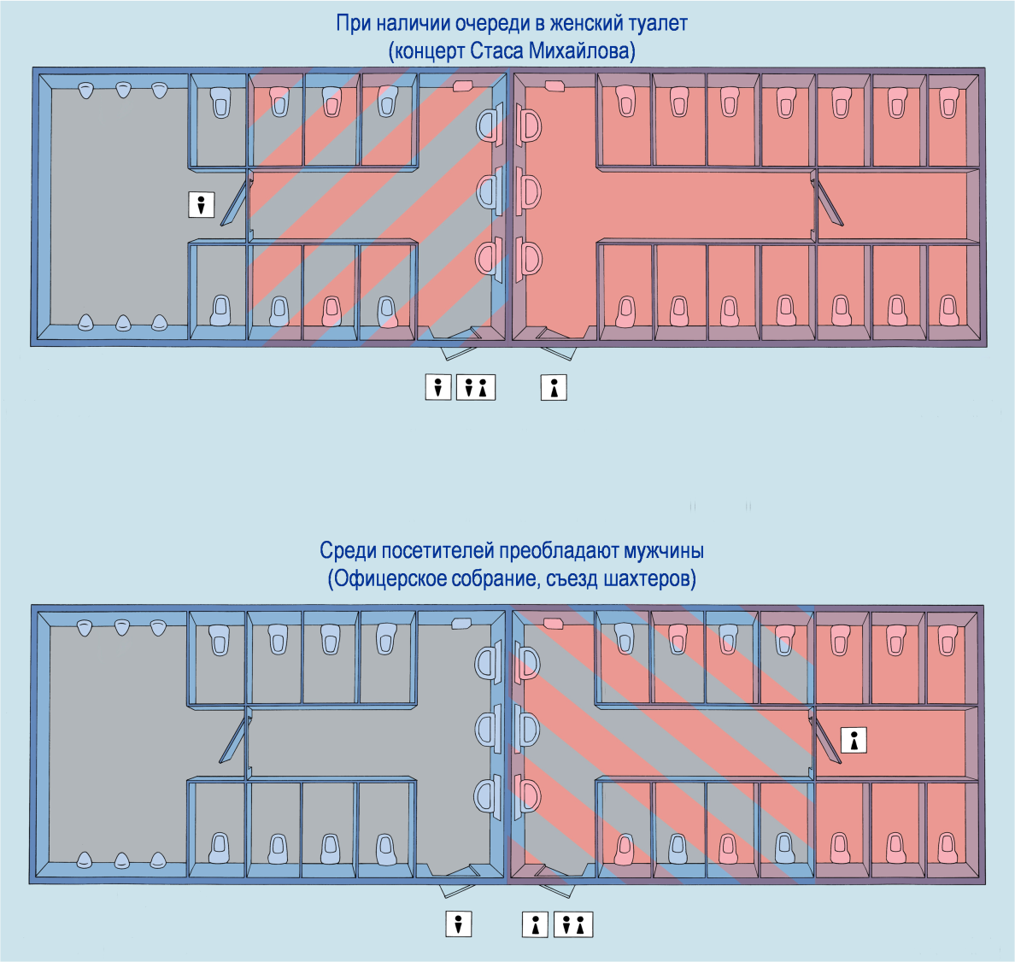
Рис. 3. Гибкое регулирование потоков с помощью навигации в зависимости от состава посетителей
А нам-то что делать? (спросите Вы…)
Терпеть – вредно: при воздержании у человека может возникнуть болевой синдром мочевого пузыря, а также воспалительные процессы и проблемы с почками.
Урологи не шутят
Очевидно, удовольствие от концерта или спектакля омрачается ожиданием в очереди или воздержанием в ходе представления. Если Вы недавно где-то сталкивались с очередями – отправьте ссылку на электронный адрес заведения.
Если Вам кажется, что замечания о туалетах низменны и обидят деятелей искусств, то переживать не о чем – в теме письма напишите «Для администрации». Это именно тот случай, когда «театр начинается с вешалки».
В статье приведены реалистичные и малобюджетные способы сокращения очередей. Если Вы пришлете другие интересные решения – мы обязательно поделимся ими на www.scanmarket.ru.
Кривошеев А.
СканМаркет
Январь 2017

